齐贤学校开展时政竞赛活动
为了培养同学们关心时政新闻的好习惯，同时也是为了配合2019年第十六届上海市中学生时政大赛的举行，齐贤学校在3月4日下午开展了一场时政大赛初赛活动。本次大赛的主题是：立德树人厚植爱国情怀，激扬青春融入伟大复兴。
上学期末，在学校领导的支持下，政治备课组的老师就着手筹备这项工作，每班推荐两名同学报名参赛，并给同学们订阅了时政大赛专辑杂志，让他们在假期中好好准备。同学们认真复习，开学初，每人还交出一份自己精心准备的模拟卷。在昨天的竞赛活动中，同学们准时来到多功能教室参赛，他们认真答题，50分钟的时间很快过去了，同学们完成答题后纷纷交卷。本次活动将评选出一、二、三等奖若干名，其中一、二等奖的同学将代表学校参加区时政大赛复赛。希望同学们能为校争光。
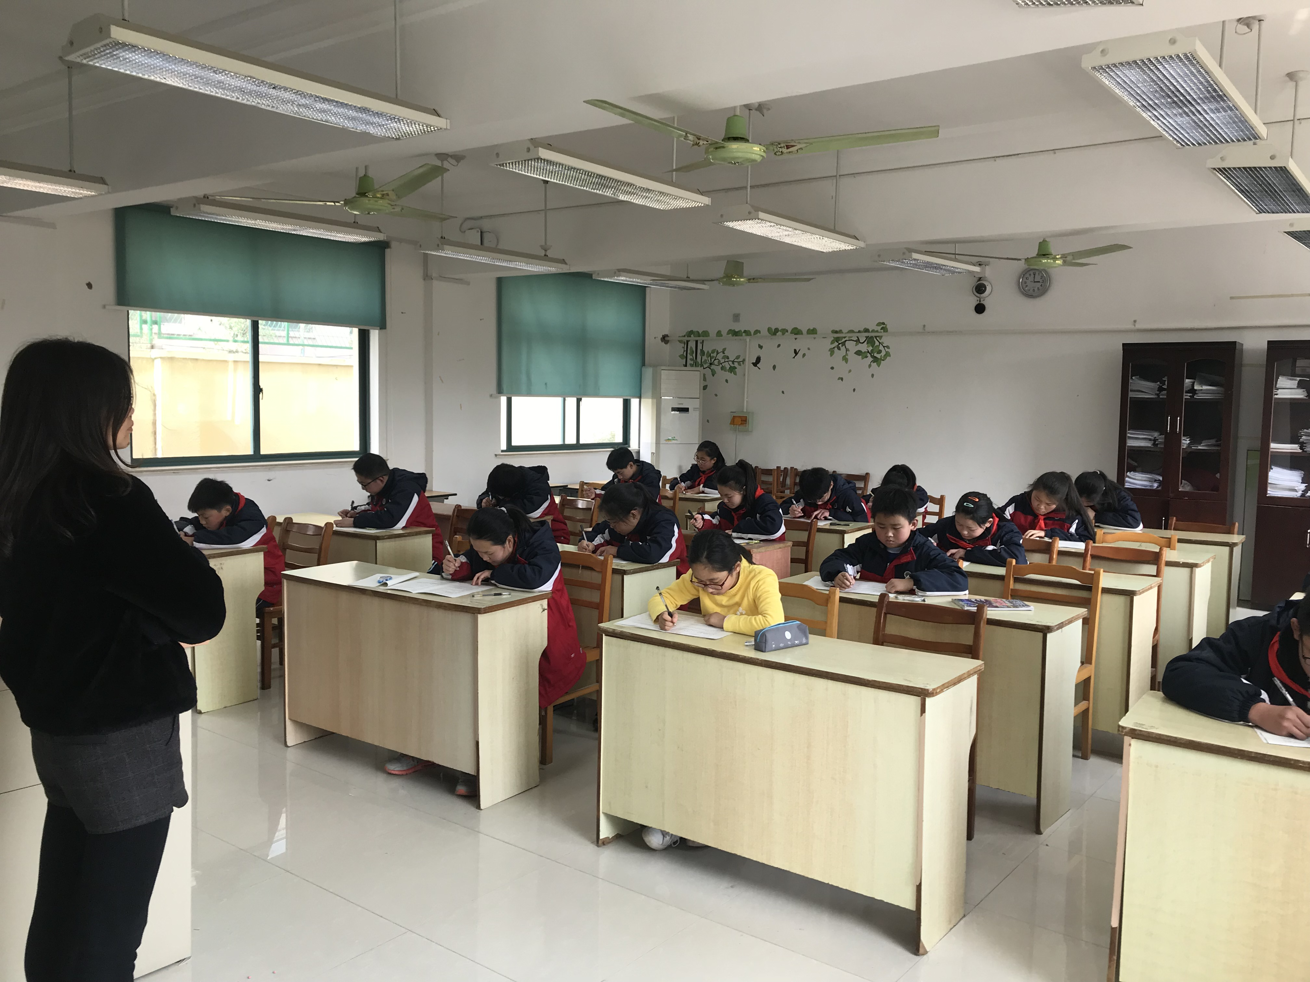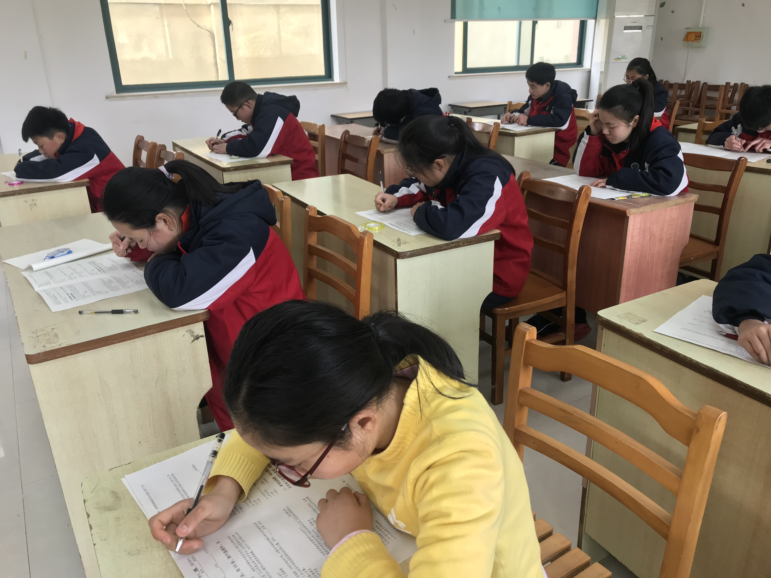
奉贤区齐贤学校
2019年3月5日

